Il governo del Victoria ha creato un nuovo simbolo per aiutare le famiglie del Victoria nella ricerca di una Scuola dell’infanzia per i propri figli. Si chiama Kinder Tick.

Questo simbolo sarà apposto in edifici che ospitano una Scuola dell’infanzia o un servizio per la prima infanzia. Potreste anche vedere questo simbolo sul loro sito web.

Questi servizi di Scuola dell’infanzia sono molto importanti per l'istruzione dei bambini.

Il Kinder Tick ha questo aspetto.  
  
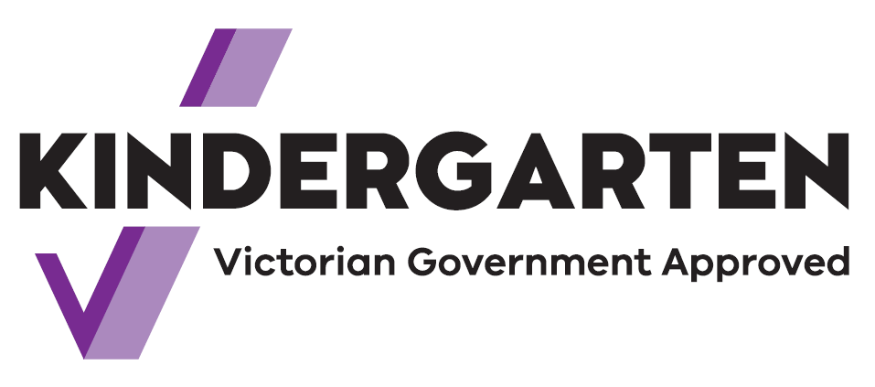

Il segno di spunta significa che i servizi sono finanziati dal governo del Victoria.

I vostri figli impareranno da insegnanti qualificati attraverso il gioco.

Ad esempio, apprenderanno nozioni sul linguaggio, i numeri e le forme. Impareranno a fare amicizia, condividere e ascoltare e acquisiranno anche altre abilità per aiutarli a prepararsi per la Scuola primaria.

Dal 2022 i bambini del Victoria potranno frequentare due anni di Scuola dell’infanzia prima di cominciare la Scuola primaria.

Un programma di Scuola dell’infanzia potrebbe essere parte di un servizio per l’infanzia oppure un programma separato.

Cercate il simbolo Kinder Tick nella vostra comunità. Parlate con gli insegnanti della Scuola dell’infanzia se avete bisogno di maggiori informazioni.